|  |  |
| --- | --- |
| Наименование | Описание |
| Дата тестирования | 20.06.2024 |
| Приоритет тестирования (Малый/Средний/высокий)*)* | Средний. |
| Названиетестирования/ Имя | Проверка формы регистрации при введении корректных данных |
| Резюме испытания | Проверить программу при вводе корректных данных. |
| Этапы теста | 1.Ввели в форму корректные данные;  2.Нажать на кнопку «Зарегистрироваться»;  3.Если в базе данных нет пользователя с такой почтой, то регистрирует в системе;  4.Переход на страницу входа. |
| Тестовые данные | Входные данные:  Почта: ivan@mail.ru  Пароль: ivan |
| Ожидаемый результат | При выполнении тестирования, если в базе данных уже существует пользователь с такой почтой, то высвечивается уведомление «пользователь с данной почтой существует» если нет, то регистрирует Пользователя перенаправляет на страницу с авторизацией. |
| Фактический результат | При выполнении тестирования пользователь зарегистрировался и перешел на страницу авторизации |

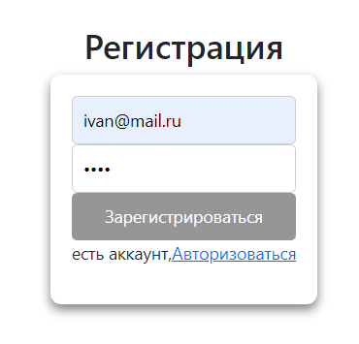

|  |  |
| --- | --- |
| Наименование | Описание |
| Дата тестирования | 20.06.2024 |
| Приоритет тестирования (Малый/Средний/высокий)*)* | Средний. |
| Названиетестирования/ Имя | Проверка формы регистрации при введении не корректных данных |
| Резюме испытания | Проверить программу при вводе не корректных данных. |
| Этапы теста | 1.Ввели в форму не корректные данные;  2.Нажать на кнопку «Зарегистрироваться»;  3.Если в базе данных есть пользователь с такой почтой, то высветится «данная почта уже используется»;  4.Переход на страницу регистрации. |
| Тестовые данные | Входные данные:  Почта: ivan@mail.ru  Пароль: abc123 |
| Ожидаемый результат | При выполнении тестирования, если в базе данных уже существует пользователь с такой почтой, то высвечивается уведомление «данная почта уже используется!». Пользователя перенаправляет на страницу с регистрацией. |
| Фактический результат | При выполнении тестирования пользователь увидел сообщение о занятой почте и перешел на страницу регистрации. |

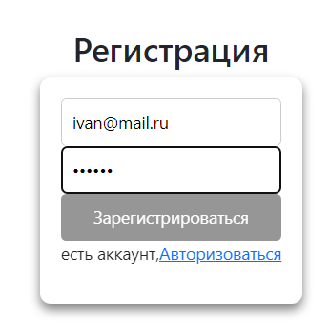



|  |  |
| --- | --- |
| Наименование | Описание |
| Дата тестирования | 20.06.2024 |
| Приоритет тестирования *(Малый/Средний/высокий)* | Средний. |
| Названиетестирования/ Имя | Проверка формы авторизации с правильной почтой и паролем. |
| Резюме испытания | Проверить программу при вводе корректных данных. |
| Этапы теста | 1. В форму ввели корректные данные; 2. Нажали на кнопку «Войти»; 3. Перешли в личный кабинет. |
| Тестовые данные | Входные данные:  Почта: ivan@mail.ru  Пароль: ivan |
| Ожидаемый результат | При выполнении тестирования, если данные корректны, то авторизированный пользователь переходит на страницу. |
| Фактический результат | При выполнении тестирования пользователь успешно авторизовался. |

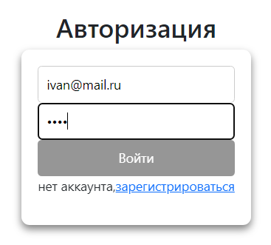

|  |  |
| --- | --- |
| Наименование | Описание |
| Дата тестирования | 20.06.2024 |
| Приоритет тестирования (Малый/Средний/высокий) | Средний. |
| Названиетестирования/ Имя | Проверка формы авторизации с неправильной почтой и паролем. |
| Резюме испытания | Проверить программу при вводе не корректных данных. |
| Этапы теста | 1. В форму ввели не корректные данные; 2. Нажали на кнопку «Войти»; 3. Пришло уведомление «Данный пользователь не найден»; 4. Перенаправление на страницу входа. |
| Тестовые данные | Входные данные:  Почта: 1@mail.ru  Пароль: abc123 |
| Ожидаемый результат | При выполнении тестирования, если данные не корректны, то пользователь не может войти в личный кабинет. На странице входа высвечивается уведомление об ошибке. |
| Фактический результат | При выполнении тестирования пользователь увидел уведомление об ошибке «Данный пользователь не найден!», остался на странице входа. |

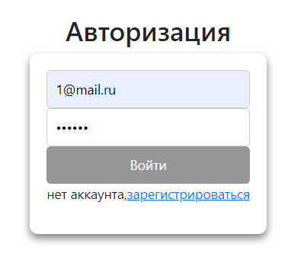 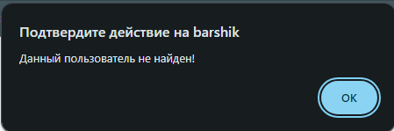

|  |  |
| --- | --- |
| Наименование | Описание |
| Дата тестирования | 20.06.2024 |
| Приоритет тестирования *(Малый/Средний/высокий)* | высокий. |
| Названиетестирования/ Имя | Проверка добавление товара в корзину |
| Резюме испытания | Проверить программу при добавлении товара в корзину |
| Этапы теста | 1. Зайти на страницу каталога; 2. Нажали на кнопку «добавить в корзину»; 3. На странице высветилось сообщение «товар добавлен в корзину»; 4. Перешли в личный кабинет. |
| Тестовые данные |  |
| Ожидаемый результат | При выполнении тестирования при нажатии на кнопку «добавить в корзину» товар добавляется в базу данных и высвечивается на странице корзины. |
| Фактический результат | При нажатии на кнопку товар добавился в корзину на странице высветилось сообщение «Товар добавлен в корзину». |

